СОДЕРЖАНИЕ

Введение

Лабораторная

**Лабораторная работа №1**

**Тема: «Сложение и вычитание в системах счисления»**

**Цель работы:** получить навыки по преобразованию числовых данных в различные системы счисления, а также по их сложению и вычитанию.

**Методические указания**

Система счисления (с/с) – символический метод записи чисел. Наиболее распространенными позиционными системами являются:

- двоичная;

- троичная;

- восьмеричная;

- десятичная (используется повсеместно);

- двенадцатеричная;

- шестнадцатеричная;

- двадцатеричная;

- шестидесятеричная.

В программировании и информатике используются двоичная, восьмеричная и шестнадцатеричная с/с.

В двоичной системе счисления используется две цифры: 0 и 1.

В восьмеричной системе счисленияиспользуется восемь цифр: 0, 1, 2, 3, 4, 5, 6, 7. Она используется в ЭВМ, как вспомогательная для записи информации в сокращенном виде. Для представления одной цифры восьмеричной системы используется три двоичных разряда (триада) (Таблица 1).

В шестнадцатеричной с/с применяются 16 цифр. Первые десять цифр этой системы обозначаются цифрами от 0 до 9, а остальные шесть цифр латинскими буквами:

10 – A,

11 – B,

12 – C,

13 – D,

14 – E,

15 – F.

Для представления одной цифры шестнадцатеричной с/с используется четыре двоичных разряда (тетрада) (Таблица 1).

Таблица 1 – Наиболее важные системы счисления

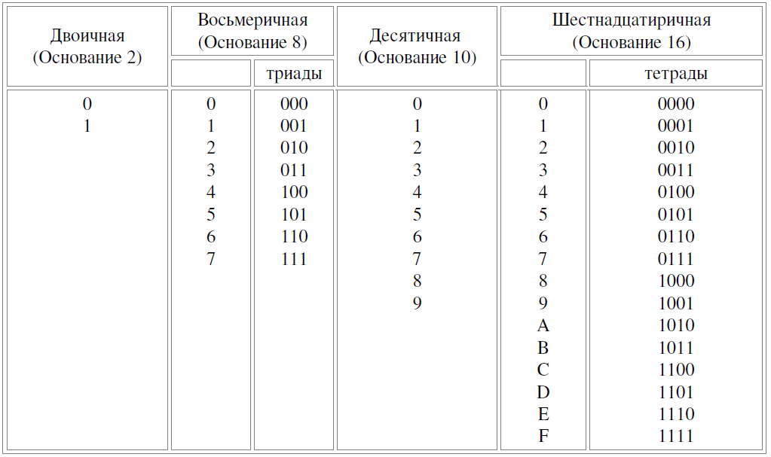

**Перевод чисел из одной системы счисления в другую**

Преобразование целых десятичных чисел в недесятичную систему с/с осуществляется последовательным делением целой части десятичного числа на основание той системы, в которую оно переводится. Деление производится до тех пор, пока не получится частное меньшее этого основания. Остатки, полученные от деления и будут цифрами нового числа, которое записывается справа налево.

Например, переведём число 19 в двоичную с/с

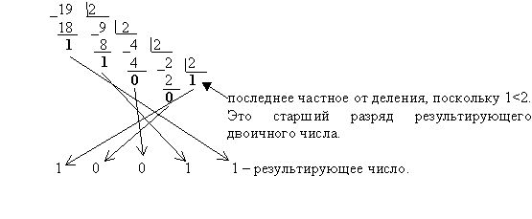

Т.о. 1910=100112

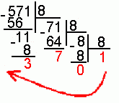

Т.о. 57110=10738

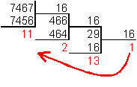

Т.о. 746710=1D2B16

Для обратного преобразования в десятичную с/с, используется формула 1:

(an-1an-2…a1a0)2=

где n – количество цифр в числе, ak – цифры из множества {0,1}, k – разряд.

Например, 1012 = 1*22 + 0*21 + 1*20 = 4+0+1 = 510

2548 = 2*82 + 5*81 + 4*80 = 128+40+4 = 17210

4F516=4*162+15*161+5*160=1024+240+5=126910

**Сложение и вычитание в различных с/с**

Сложение в двоичной с/с происходит согласно следующих правил:

0+0=0; 0+1=1; 1+0=1; 1+1=10 (единица переносится в старший разряд).

Вычитание двоичных чисел: 0-0=0; 1-0=1; 1-1=0; 0-1=1 (заем из старшего разряда).

Общее правило вычитания в различных с/с: если цифра в каком-то разряде вычитаемого больше цифры в разряде уменьшаемого, то необходим заём единицы из старшего разряда. Эта единица равна 2, 8 или 16 единицам в рассматриваемом разряде, в соответствии с с/с.

Например: 11010 11010

+ 1101 - 1101

100111 1101

Cложение в 8-й с/с: если сумма в каком-то разряде получается больше 7, то в этом разряде записывается количество единиц, превышающих 8, а к следующему разряду (более старшему) добавляется 1. Значения суммирования представлены в таблице 2.

Таблица 2 – Значения, полученные при суммировании в 8-й с/с

|  |  |  |  |  |  |  |  |  |  |  |
| --- | --- | --- | --- | --- | --- | --- | --- | --- | --- | --- |
|  | | "В" | | | | | | | |  |
| + | | **0** | **1** | **2** | **3** | **4** | **5** | **6** | **7** |  |
| "A" | **0** | 0 | 1 | 2 | 3 | 4 | 5 | 6 | 7 |  |
| **1** | 1 | 2 | 3 | 4 | 5 | 6 | 7 | 10 |  |
| **2** | 2 | 3 | 4 | 5 | 6 | 7 | 10 | 11 |  |
| **3** | 3 | 4 | 5 | 6 | 7 | 10 | 11 | 12 |  |
| **4** | 4 | 5 | 6 | 7 | 10 | 11 | 12 | 13 |  |
| **5** | 5 | 6 | 7 | 10 | 11 | 12 | 13 | 14 |  |
| **6** | 6 | 7 | 10 | 11 | 12 | 13 | 14 | 15 |  |
| **7** | 7 | 10 | 11 | 12 | 13 | 14 | 15 | 16 |  |

Пример: 20472 20472

+ 1255 - 1255

21747 17215

Сложение в 16-й с/с происходит по тому же правилу, что и в 8-й.

Значения суммирования представлены в таблице 3.

Таблица 3 – Значения, полученные при суммировании в 16-й с/с

«В»

|  |  |  |  |  |  |  |  |  |  |  |  |  |  |  |  |  |  |  |
| --- | --- | --- | --- | --- | --- | --- | --- | --- | --- | --- | --- | --- | --- | --- | --- | --- | --- | --- |
| + | | **0** | **1** | **2** | **3** | **4** | **5** | **6** | **7** | **8** | **9** | **a** | **b** | **c** | **d** | **e** | **f** |  |
| "A" | **0** | 0 | 1 | 2 | 3 | 4 | 5 | 6 | 7 | 8 | 9 | a | b | c | d | e | f |  |
| **1** | 1 | 2 | 3 | 4 | 5 | 6 | 7 | 8 | 9 | a | b | c | d | e | f | 10 |  |
| **2** | 2 | 3 | 4 | 5 | 6 | 7 | 8 | 9 | a | b | c | d | e | f | 10 | 11 |  |
| **3** | 3 | 4 | 5 | 6 | 7 | 8 | 9 | a | b | c | d | e | f | 10 | 11 | 12 |  |
| **4** | 4 | 5 | 6 | 7 | 8 | 9 | a | b | c | d | e | f | 10 | 11 | 12 | 13 |  |
| **5** | 5 | 6 | 7 | 8 | 9 | a | b | c | d | e | f | 10 | 11 | 12 | 13 | 14 |  |
| **6** | 6 | 7 | 8 | 9 | a | b | c | d | e | f | 10 | 11 | 12 | 13 | 14 | 15 |  |
| **7** | 7 | 8 | 9 | a | b | c | d | e | f | 10 | 11 | 12 | 13 | 14 | 15 | 16 |  |
| **8** | 8 | 9 | a | b | c | d | e | f | 10 | 11 | 12 | 13 | 14 | 15 | 16 | 17 |  |
| **9** | 9 | a | b | c | d | e | f | 10 | 11 | 12 | 13 | 14 | 15 | 16 | 17 | 18 |  |
| **a** | a | b | c | d | e | f | 10 | 11 | 12 | 13 | 14 | 15 | 16 | 17 | 18 | 19 |  |
| **b** | b | c | d | e | f | 10 | 11 | 12 | 13 | 14 | 15 | 16 | 17 | 18 | 19 | 1a |  |
| **c** | c | d | e | f | 10 | 11 | 12 | 13 | 14 | 15 | 16 | 17 | 18 | 19 | 1a | 1b |  |
| **d** | d | e | f | 10 | 11 | 12 | 13 | 14 | 15 | 16 | 17 | 18 | 19 | 1a | 1b | 1c |  |
| **e** | e | f | 10 | 11 | 12 | 13 | 14 | 15 | 16 | 17 | 18 | 19 | 1a | 1b | 1c | 1d |  |
| **f** | f | 10 | 11 | 12 | 13 | 14 | 15 | 16 | 17 | 18 | 19 | 1a | 1b | 1c | 1d | 1е |  |

**Задание**

Сложить и вычесть в 10-й, 2-й, 8-й и 16-й системах счисления числа А и В (предварительно их переведя в соответствующую с/с). Результат проверить обратным переводом в десятичную с/с.

Варианты:

А=8500+10*N, В=680+10*N,

где N- номер варианта.

**Контрольные вопросы**

1. Дать определение понятия «система счисления».
2. Охарактеризовать основные типы систем счисления.
3. Описать перевод из десятичной в двоичную систему счисления.

**Лабораторная работа №2**

**Тема: «Умножение в различных системах счисления»**

**Цель работы:** научиться перемножать числа в различных системах счисления, а также переводить дробные числа из одной системы счисления в другую.

**Методические указания**

**Перевод дробной части числа**

1. Дробную часть десятичного числа умножается на основание системы, в которую требуется перевести. Отделяем целую часть. Продолжаем умножать дробную часть на основание новой системы, пока она не станет равной 0.
2. Число в новой системе составляют целые части результатов умножения в порядке, соответствующем их получению.

Пример 1: переведём число 12,125 в двоичную с/с

0,125*2=0,25

0,25*2=0,5

0,5*2=1,0

Записываем целые части сверху вниз: 001

Итого: 12,12510=1100,0012

Пример 2: Переведём 12,268 в двоичную с/с

0,268*2=0,536

0,536*2=1,072

0.072*2=0,144

0,144*2=0,288

0,288*2=0,576

0,576*2=1,152 …

Т. о. 12,26810= 1100.0100012

Конечной десятичной дроби в другой системе счисления может соответствовать бесконечная (иногда периодическая) дробь. В этом случае количество знаков в представлении дроби в новой системе берется в зависимости от требуемой точности.

**Преобразование дробной части любой с/с в 10 с/с**

В отличие от целой части, цифры дробной части умножаются на основание в степени “-n”, где n начинается от 1.

Пример: переведём число 1101,0112 вдесятичную с/с

Дробная часть:

011 = 0*2-1+1*2-2+1*2-3=0+0,25+0,125=0,375

Т.о 1101,0112 = 13,375

**Умножение двоичных чисел**

При умножении чисел в двоичной с/с необходимо последовательно поразрядно умножать множимое на цифры множителя и суммированию получаемых частичных произведений.

Пример 1:

1011

*

1111

1011

+

1011 1+1=10 (единицу переносим в старший разряд)

+

1011 0+1+1+1(перенесенное из предыдущего суммирования)=11

+

1011 1+0+1+1+1(перенесенное из предыдущего)= 0 (и 2 единицы в старший)

10100101

1+0+1+1+1(из предыдущего)=0 (и 2 единицы в старший)

1+0+1+1 (из предыдущего) = 11 (единицу в старший)

1+1 (из предыдущего) =10

**Умножение восьмеричных и шестнадцатеричных чисел**

Числа перемножаются аналогично двоичной системе. Правила поразрядного умножения, для восьмеричной и [шестнадцатеричной с/с](http://reshinfo.com/hestnadcatirichnaja_systema.php) представлены в таблицах ниже (таблица 4 и 5).

Таблица 4 – Результаты умножения для 8-й с/с

|  |  |  |  |  |  |  |  |  |  |  |
| --- | --- | --- | --- | --- | --- | --- | --- | --- | --- | --- |
| Х | | **0** | **1** | **2** | **3** | **4** | **5** | **6** | **7** |  |
| "A" | **0** | 0 | 0 | 0 | 0 | 0 | 0 | 0 | 0 |  |
| **1** | 0 | 1 | 2 | 3 | 4 | 5 | 6 | 7 |  |
| **2** | 0 | 2 | 4 | 6 | 10 | 12 | 14 | 16 |  |
| **3** | 0 | 3 | 6 | 11 | 14 | 17 | 22 | 25 |  |
| **4** | 0 | 4 | 10 | 14 | 20 | 24 | 30 | 34 |  |
| **5** | 0 | 5 | 12 | 17 | 24 | 31 | 36 | 43 |  |
| **6** | 0 | 6 | 14 | 22 | 30 | 36 | 44 | 52 |  |
| **7** | 0 | 7 | 16 | 25 | 34 | 43 | 52 | 61 |  |

Таблица 5 – Результаты умножения для 16-й с/с

|  |  |  |  |  |  |  |  |  |  |  |  |  |  |  |  |  |  |  |  |
| --- | --- | --- | --- | --- | --- | --- | --- | --- | --- | --- | --- | --- | --- | --- | --- | --- | --- | --- | --- |
| Х | | **0** | **1** | **2** | **3** | **4** | **5** | **6** | **7** | **8** | **9** | **a** | **b** | **c** | **d** | **e** | **f** |  |  |
| "A" | **0** | 0 | 0 | 0 | 0 | 0 | 0 | 0 | 0 | 0 | 0 | 0 | 0 | 0 | 0 | 0 | 0 |  |  |
| **1** | 0 | 1 | 2 | 3 | 4 | 5 | 6 | 7 | 8 | 9 | a | b | c | d | e | f |  |  |
| **2** | 0 | 2 | 4 | 6 | 8 | a | c | e | 10 | 12 | 14 | 16 | 18 | 1a | 1c | 1e |  |  |
| **3** | 0 | 3 | 6 | 9 | c | f | 12 | 15 | 18 | 1b | 1e | 21 | 24 | 27 | 2a | 2d |  |  |
| **4** | 0 | 4 | 8 | c | 10 | 14 | 18 | 1c | 20 | 24 | 28 | 2c | 30 | 34 | 38 | 3c |  |  |
| **5** | 0 | 5 | a | f | 14 | 19 | 1e | 23 | 28 | 2d | 32 | 37 | 3c | 41 | 46 | 4b |  |  |
| **6** | 0 | 6 | c | 12 | 18 | 1e | 24 | 2a | 30 | 36 | 3c | 42 | 48 | 4e | 54 | 5a |  |  |
| **7** | 0 | 7 | e | 15 | 1c | 23 | 2a | 31 | 38 | 3f | 46 | 4d | 54 | 5b | 62 | 69 |  |  |
| **8** | 0 | 8 | 10 | 18 | 20 | 28 | 30 | 38 | 40 | 48 | 50 | 58 | 60 | 68 | 70 | 78 |  |  |
| **9** | 0 | 9 | 12 | 1b | 24 | 2d | 36 | 3f | 48 | 51 | 5a | 63 | 6c | 75 | 7e | 87 |  |  |
| **a** | 0 | a | 14 | 1e | 28 | 32 | 3c | 46 | 50 | 5a | 64 | 6e | 78 | 82 | 8c | 96 |  |  |
| **b** | 0 | b | 16 | 21 | 2c | 37 | 42 | 4d | 58 | 63 | 6e | 79 | 84 | 8f | 9a | a5 |  |  |
| **c** | 0 | c | 18 | 24 | 30 | 3c | 48 | 54 | 60 | 6c | 78 | 84 | 90 | 9с | a8 | b4 |  |  |
| **d** | 0 | d | 1a | 27 | 34 | 41 | 4e | 5b | 68 | 75 | 82 | 8f | 9c | a9 | b6 | c3 |  |  |
| **e** | 0 | e | 1c | 2a | 38 | 46 | 54 | 62 | 70 | 7e | 8c | 9a | a8 | b6 | c4 | d2 |  |  |
| **f** | 0 | f | 1e | 2d | 3c | 4b | 5a | 69 | 78 | 87 | 96 | a5 | b4 | c3 | d2 | e1 |  |  |

При некоторых комбинациях значений "А" и "B" возникает перенос в следующий (более старший разряд), значение переноса в таблице указывается красным цветом. Если при вычислении значения некоторого разряда "C" в него имеется перенос с предыдущего разряда, то его значение необходимо увеличить на величину переноса. Для этого следует использовать таблицу сложения.

Весь процесс умножения чисел выглядит следующим образом (красным шрифтом показаны переносы в соответствующий разряд для самой первой операции умножения):

|  |  |  |  |  |  |  |  |  |  |  |
| --- | --- | --- | --- | --- | --- | --- | --- | --- | --- | --- |
|  |  |  |  |  | a | 3 | 9 | 5 | d |  |
| A |  |  |  |  |  | b | 3 | a | 5 | e |
| B |  |  |  |  |  |  |  | 3 | d | f |
|  |  |  | | | | | | | | |
| b3a5e x f |  |  |  |  | a | 8 | 6 | b | 8 | 2 |
| b3a5e x d |  |  |  | 9 | 1 | f | 6 | c | 6 |  |
|  |  |  | | | | | | | | |
| a86b82 + 91f6c60 |  |  |  | 9 | c | 7 | d | 7 | e | 2 |
| b3a5e x 3 |  |  | 2 | 1 | a | f | 1 | a |  |  |
|  |  |  | | | | | | | | |
| 9c7d7e2 + 21af1a00 |  |  | 2 | b | 7 | 6 | f | 1 | e | 2 |

**Задание**

1. Перевести в 2-ю, 8-ю и 16-ю с/с десятичные числа согласно варианту.
2. Умножить в 2-й, 8-й и 16-й с/с числа (таблица 6), предварительно переведя их из 10 с/с

Варианты к 1-му заданию:

1. 111,125
2. 112,225
3. 113,325
4. 114,425
5. 115,525
6. 116,625
7. 117.725
8. 118,825
9. 119,925
10. 121,125
11. 122,225
12. 123,325
13. 124,425
14. 125,525
15. 126,625
16. 127.725
17. 128,825
18. 129,925
19. 131,125
20. 132,225
21. 133,325
22. 134,425
23. 135,525
24. 136,625
25. 137.725
26. 138,825

Таблица 6 – Варианты ко 2-му заданию

|  |  |  |  |
| --- | --- | --- | --- |
|  | 2 с/с | 8 с/с | 16 с/с |
| С 1-го по 10-й | A=№+10 | А=(№+10)*10 | А=(№+10)*100 |
| В=№+15 | В=(№+11)*10 | В=(№+11)*100 |
| С 11-го | А=№ | А=№*10 | А=№*100 |
|  | В=№+14 | В=(№+12)*10 | В=(№+12)*100 |

**Контрольные вопросы**

1. По каким правилам производится умножение в двоичной системе счисления?
2. Правила перевода дробного числа в другую систему счисления?

**Лабораторная работа №3**

Тема: Построение графиков и функций

Методические указания

**Пример 1.** Построим график функции y=cos2(πx) при х ϵ [0; 1] в Ms Excel. Вначале необходимо создать таблицу значений функции при различных значениях аргумента с фиксированным шагом. Пусть в нашем примере шаг будет 0.1. Необходимо ввести в ячейки последовательность от 0 до 1 с шагом 0.1. Для этого:

1. В ячейку А1 и А2 вводи значения 0 и 0.1 соответственно.
2. Выделяем диапазон ячеек А1:А2.
3. В правом нижнем углу выделенного диапазона зажимаем кнопку мыши и протягиваем вниз до ячейки А11. Получаем ряд изображенный на рисунке 2.

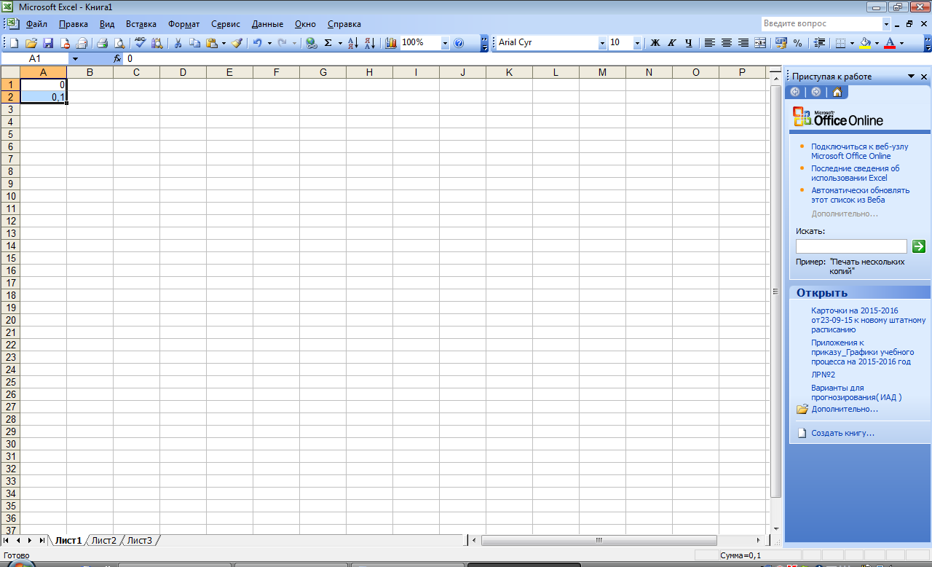

Рисунок 1 – Ввод данных

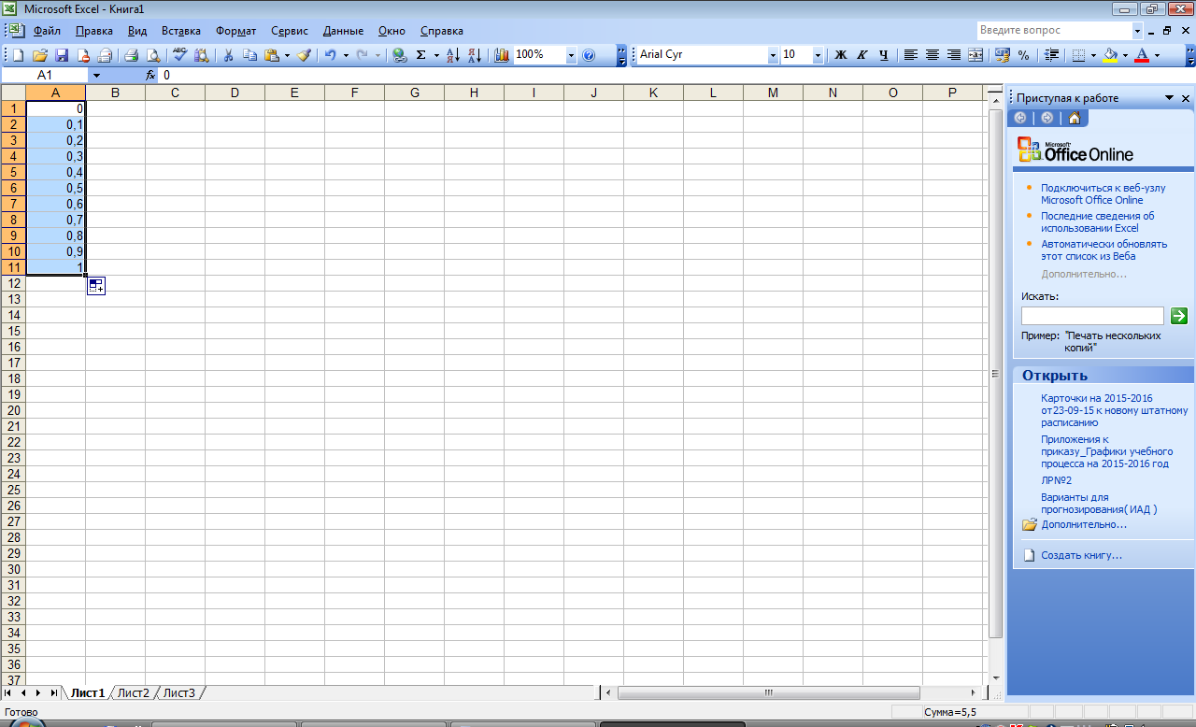

Рисунок 2 – Автоматическое заполнение данных

Далее выбираем ячейку В1. С помощью Мастера функций (**Формулы->Вставить функцию**) введем формулу. Выбираем категорию **Математические**, находим функцию **cos** и нажимаем **ОК**. Появляется панель формул (рис.3). Вводим в поле аргумент из примера ПИ( )*А1. Для ввода А1 необходимо нажать на соответствующую ячейку.

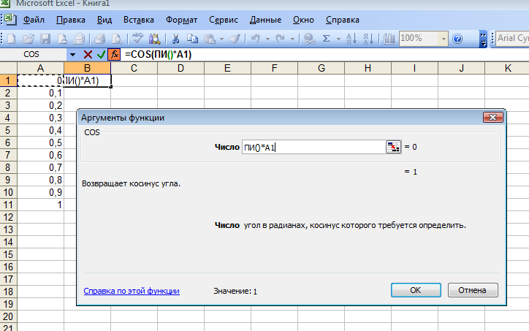

Рисунок 3 – Панель формул

Нажимаем на ячейку В1 и в строку формул добавляем к формуле возведение в квадрат **^2**. Нажимаем Enter.

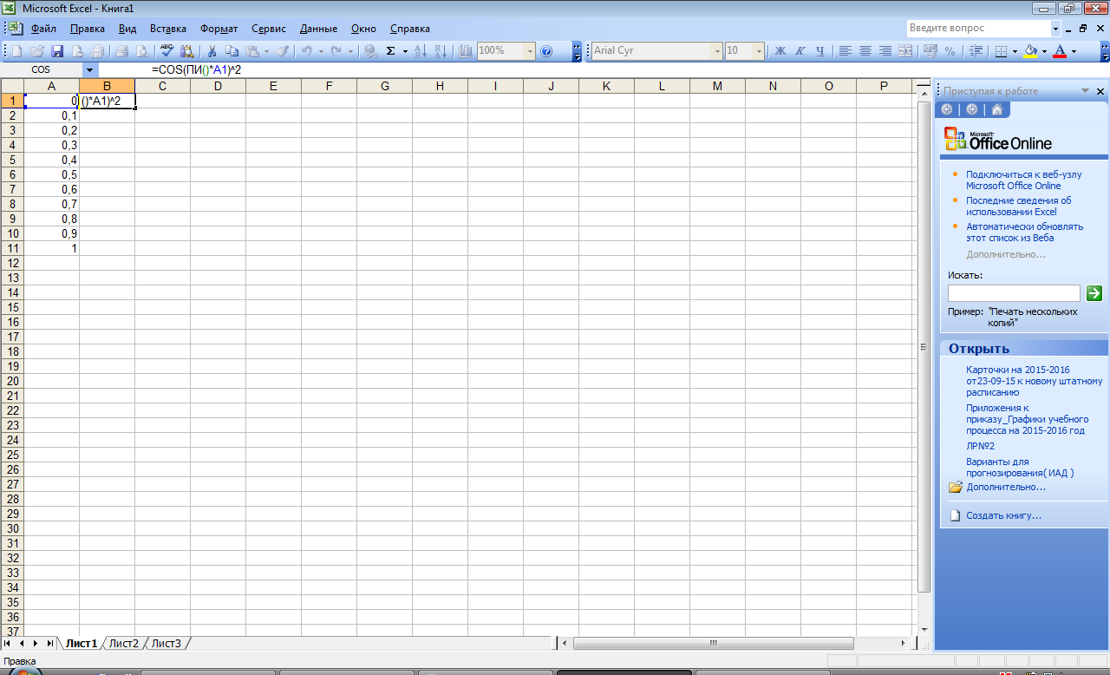

Рисунок 4 – Строка формул

Далее выделяем ячейку В1 и протягиваем до В11. Т.о. таблица значений функции создана.

Теперь с помощью **Вставка -> Диаграмма->Точечная->Точечная с гладкими кривыми и маркерами**.

Далее выбираем **Конструктор** **-> Выбрать данные.** В поле ввода **Диапазон** указывается диапазон ячеек А1:В11 (путем выделения диапазона на листе). Получаем график (рис.5)

Рисунок 5 – Диаграмма

**Пример 2.** Построим график функции с 2-мя переменными:



на отрезке х ϵ [0; 1].

Сам график строится аналогично примеру 1. Однако в ячейку В1 вводится другая формула. В Мастере функций выбираем категорию **Логический**, и функцию **Если,** далее вводим всё как на рисунке 10.

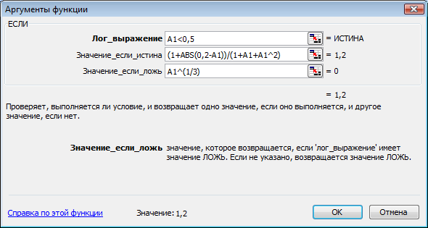

Рисунок 10 – Мастер функции Если

**Пример 3**. Построим график функции с тремя условиями на отрезке х ϵ [0; 1]:



График строится, так же как и в примере 1. В ячейку В1 введём формулу:

=ЕСЛИ(A1<0,2;1+LN(1+A1); ЕСЛИ(A1<=0,8;(1+A1^(1/2))/(1+A1);2*EXP(-2*A1)))

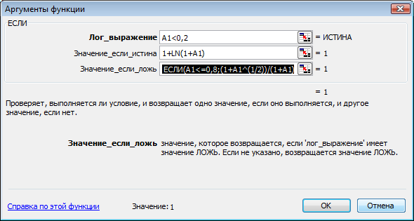

Рисунок 11 – Мастер функции Если для функций с 3-мя условиями

Варианты заданий

**Задания выполнять в MS Excel и OpenOffice Calc**

Вариант1

Построить в разных системах координат при х ϵ [-2; 2] графики функций

* 
* 



Вариант2

Построить в разных системах координат при х ϵ [-2; 2] графики функций

* 
* 
* 

Вариант3

Построить в разных системах координат при х ϵ [-2; 1.5] графики функций

* 
* 
* 

Вариант4

Построить в разных системах координат при х ϵ [-1.5; 1.5] графики функций

* 
* 
* 

Вариант5

Построить в разных системах координат при х ϵ [-1.8; 1.8] графики функций

* 
* 
* 

Вариант 6

Построить в разных системах координат при х ϵ [-2; 1.8] графики функций

* 
* 
* 

Вариант 7

Построить в разных системах координат при х ϵ [-1.7; 1.5] графики функций

* 
* 
* 

Вариант 8

Построить в разных системах координат при х ϵ [-1.5; 1.8] графики функций

* 
* 
* 

Вариант 9

Построить в разных системах координат при х ϵ [-1.4; 1.9] графики функций

* 
* 
* 

Вариант 10

Построить в разных системах координат при х ϵ [-1.4; 1.4] графики функций

* 
* 



Лабораторная работа №4

Выполнять в Excel

**Вариант 1**

1. Решить системы линейных уравнений АХ=В, А3Х=В и вычислить значение квадратичной формы z=YTATA2Y, где

, В=, Y=.

2. Вычислить



где х, у – векторы из n компонентов, b – матрица размерности m×m, причем n=4, m=2 и

х=(3, 1, 2, 3), у=(1, 7, 2, 3), 

**Вариант 2**

1. Решить системы линейных уравнений АХ=В, А2АТХ=В и вычислить значение квадратичной формы z=YTA3Y, где

, В=, Y=.

2. Вычислить



где а – вектор из m компонентов, с – матрица размерности n×n, причем n=3, m=4 и

а=(3, 1, 2, 3), 

**Вариант 3**

1. Решить системы линейных уравнений АХ=В, ААТАХ=В и вычислить значение квадратичной формы z=YTATA3Y, где

, В=, Y=.

2. Вычислить



где х, у – векторы из n компонентов, b – матрица размерности m×m, причем n=4, m=2 и

х=(1, 2, 7, 4), у=(1, 7, 2, 3), 

**Вариант 4**

1. Решить системы линейных уравнений АХ=В, А2АТАХ=В и вычислить значение квадратичной формы z=YTAТААТY, где

, В=, Y=.

2. Вычислить



где а – вектор из m компонентов, с – матрица размерности n×n, причем n=3, m=4 и

а=(3, 1, 2, 3), 

**Вариант 5**

1. Решить системы линейных уравнений АХ=В, ААТА2Х=В и вычислить значение квадратичной формы z=YTA3AТY, где

, В=, Y=.

2. Вычислить



где х, у – векторы из n компонентов, b – матрица размерности m×m, причем n=4, m=2 и

х=(1, 2, 7, 4), у=(1, 7, 2, 3), 

**Вариант 6**

1. Решить системы линейных уравнений АХ=В, А3АТХ=В и вычислить значение квадратичной формы z=YTA2АТАY, где

, В=, Y=.

2. Вычислить



где а – вектор из m компонентов, с – матрица размерности n×n, причем n=3, m=4 и

а=(3, 3, 1, 3), 

**Вариант 7**

1. Решить системы линейных уравнений АХ=В, АТА3Х=В и вычислить значение квадратичной формы z=YTАAТA2Y, где

, В=, Y=.

2. Вычислить



где х, у – векторы из n компонентов, причем n=4 и

х=(1, 2, 7, 4), у=(1, 7, 2, 3)

**Вариант 8**

1. Решить системы линейных уравнений АХ=В, ААТА2Х=В и вычислить значение квадратичной формы z=YTA2АТАY, где

, В=, Y=.

2. Вычислить



где а – вектор из m компонентов, с – матрица размерности n×n, причем n=2, m=4 и

а=(1, 4, 1, 3), 

**Вариант 9**

1. Решить системы линейных уравнений АХ=В, АТААТХ=В и вычислить значение квадратичной формы z=YTАAТAAТY, где

, В=, Y=.

2. Вычислить



где х, у – векторы из n компонентов, причем n=4 и

х=(7, 5, 7, 4), у=(2, 4, 2, 3)

**Вариант 10**

1. Решить системы линейных уравнений АХ=В, А2АТАХ=В и вычислить значение квадратичной формы z=YTAАТААТY, где

, В=, Y=.

2. Вычислить



где а – вектор из m компонентов, с – матрица размерности n×n, причем n=3, m=4 и

а=(2, 1, 1, 3), 

Лабораторная работа №5

Сделать презентацию в PowerPoint